№1 ЖББОМ КММ Қазақстан халқының бірлігі күніне арналған іс-шаралар туралы ақпарат
№1 ЖББОМ КММ – де 1 мамыр-Қазақстан халқының бірлігі күніне арналған іс-шаралар жоспары әзірленді. Мектеп аумағында баннер орнатылды, фойеде осы мерекенің пайда болуы туралы ақпарат бар тақырыптық стенд безендірілді.
Мектеп кітапханашысы Р. К. Кашимбекова "әлем.Келісім мен тұрақтылық!"оған 1-8 сынып оқушылары қызығушылықпен қатысты. Осы көрме барысында оқушылар осы мерекенің пайда болуы туралы және Қазақстан Республикасының Тәуелсіздігін алғаннан кейін бұл көктемгі мереке "Қазақстан халқының бірлігі күні"деп аталғаны туралы ақпарат алды.
Апта бойы барлық сыныптарда Қазақстан халқының бірлігі күніне арналған сынып сағаттары өтті. Сынып жетекшілері оқушыларға бұл мерекені бейнелейтін туралы айтып берді. Осы сынып сағаттарынан кейін біздің балалар өмір бойы бүкіл жер бетіндегі адамдар әлемде, достықта, түсіністікте өмір сүргісі келетінін түсінеді деп үміттенеміз. 8-9 сыныптар арасында "Туған жер – менің Қазақстаным" атты балалар суреттерінің конкурсы, "Ынтымағы жарасқан, туған өлкем - Қазақстаным" атты шығармалар байқауы өткізілді. Конкурс нәтижесі бойынша 1 орын - Кропоткина А 8 "Б".2 орын-Алдожанова А. 8 "В", 3 орын – Чеганова Н. 8 "В"сыныбы. 5 сыныптар арасында "сила в единстве" атты спорттық ойын өтті.
01.05.2019ж.№1 ЖББОМ "Мен! Сен! Ол! Ол! Бірге тату отбасы".
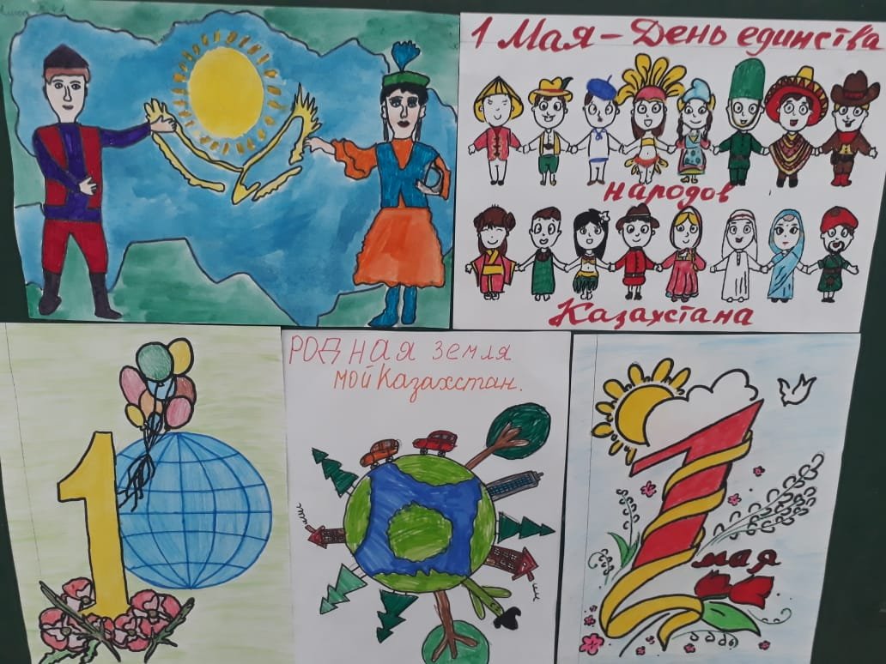
Мектеп оқушылары мен ұжымы "Біз бір халықпыз-біз қазақстандықтар!" атты қалалық мерекелік концертке белсене қатысты.".
